中国工程建设标准化协会标准

T/CECS XXX—202X

轻质贴片材料应用技术规程
Technical specification for application of lightweight patch material

（征求意见稿）

202X-XX-XX发布 202X-XX-XX实施
中国工程建设标准化协会

，4

发 布

前 言

根据中国工程建设标准化协会《关于印发<2021年第一批协会标准制订、修订计划>的通知》（建标协字[2021]11号）的要求，规程编制组在广泛调查研究，认真总结实践经验，参考有关国际标准和国外先进标准，并广泛征求意见基础上，制订本规程。
本规程共分为6章，主要内容包括：总则、术语、材料、设计、施工、质量验收。
请注意本标准的某些内容可能直接或间接涉及专利。本标准的发布机构不承担识别这些专利的责任。
本规程由中国工程建设标准化协会建筑与市政工程产品应用分会归口管理，由中国建筑标准设计研究院有限公司负责具体技术内容的解释，在执行过程中如有意见或建议，请寄往解释单位（地址：北京市海淀区首体南路9号主语国际5号楼7层，邮编：100048）。
主编单位：中国建筑标准设计研究院有限公司
山东俏工匠新材料科技有限公司
参编单位：
主要起草人：

主要审查人：

目 次

1 总 则 1
2 术 语 3
3 材 料 4
3.1 轻 瓷 4
3.2 粘结砂浆和填缝剂 7
3.3 配套材料 8
4 设 计 9
4.1 一般规定 9
4.2 基层及处理 9
4.3 构造设计 10
5 施 工 14
5.1 一般规定 14
5.2 施工工艺 14
5.3 成品保护 16
6 质量验收 17
6.1 一般规定 17
6.2 主控项目 18
6.3 一般项目 18
本规程用词说明 20
引用标准名录 21

Contents
1 General provisions 1
2 Terms 3
3 Materials 4
3.1 Flexible ceramics 4
3.2 Adhesive mortar and grout 7
3.2 Supporting materials 8
4 Design 9
4.1 General requirement 9
4.2 Requirement of paste base 9
4.3 Structure design 10
5 Construction 14
5.1 General requirement 14
5.2 Construction process 14
5.3 Finished product protection 16
6 Quality acceptance 17
6.1 General requirement 17
6.2 Key Items 18
6.3 General Items 18
Explanation of wording in this specification 20
List of quoted standards 21

1 总 则
1.0.1 为规范轻瓷墙体饰面系统的工程应用，做到安全适用、技术先进、经济合理、确保质量，制定本规程。
【条文说明】目前，墙体围护结构的饰面材料有涂料、陶瓷面砖、石材、人造板材、金属板、玻璃等。其中，石材、人造板材、金属板、玻璃等多以幕墙形式用于公共建筑外立面的装饰。
对于采用薄抹灰外墙外保温系统的建筑最常用的饰面材料有涂料和陶瓷面砖。陶瓷面砖易于脱落，存在严重的安全问题，在现有的薄抹灰外墙外保温系统中的使用从规格、重量、形制、使用高度、以及适用的保温材料上均进行了严格的限制，大大限制了其的应用。涂料由于自重轻，是较为理想的外墙外保温饰面层选用材料，但存在品种单一、施工周期长、耐久性较差等问题。
轻瓷墙体饰面系统是由轻瓷、粘结砂浆、填缝剂及其他配套材料组成的，用于室内外墙面装饰的体系。其中，轻瓷是以改性无机粉为主要原料，添加高分子聚合物、经成型、交联、加热、复合制成的能表现各种砖、木材、石材、皮革、陶瓷、编织物和浮雕等效果的，厚度为5mm～10mm，具有柔性的轻质建筑饰面片材。轻瓷具有质轻体薄（约6㎏/m²）、经济性好、耐候性强、防水性好、永不退色等特点，是外墙涂料、瓷砖最佳的替代材料，为现代建筑物内外墙装饰开辟了新的途径。
轻瓷的装饰性用途和美观性极为突出，可模仿石材、金属幕墙、陶土板、劈开砖、实木效果；可逼真表现花岗岩、壁板岩、岩板岩、清水岩、木纹岩、质感岩、质感陶砖等材料具有的天然纹理和质感；更可按建筑师、设计师的设计要求，创造具有个性化的表现形式。
制定本规程的目的，是为建筑装饰工程的选材、设计、施工及验收提供一套科学实用的依据，以提高建筑物的工程质量，确保其安全可靠和经济合理。
1.0.2 本规程适用于建筑物墙体装饰工程采用轻瓷墙体饰面系统的工程设计、施工及质量验收。
【条文说明】轻瓷可用于新建建筑墙面，如新建建筑的混凝土、砖、各种墙板；也可以用于既有建筑旧饰面翻新，如既有建筑的陶瓷砖、马赛克、石材、涂料、木面等旧饰面层上，因此不仅适合新建建筑饰面的装饰，也非常适用于既有建筑的饰面改造工程。此外，轻瓷主要用于与室外墙面，室内墙面也可参照使用。
1.0.3 轻瓷墙体饰面系统的应用除应符合本规程外，尚应符合国家现行有关标准的规定。
【条文说明】与本规程密切相关、应配套采用的国家和行业现行标准，主要有《建筑装饰装修工程质量验收标准》GB 50210、《建筑设计防火规范》（2018年版）GB 50016等。

2 术 语
2.0.1 轻瓷墙体饰面系统 flexible ceramics wall decoration system
由轻瓷、粘结砂浆、填缝剂及配套材料组成的用于墙体表面装饰的体系。
【条文说明】轻瓷墙体饰面系统是以轻瓷为主体的装饰体系，该体系在确保施工质量的基础上，强调的是整体装饰效果，而非整体性能。
2.0.2 轻瓷 flexible ceramics
以水泥、石粉、彩砂、轻砂等无机原料为主要原料，添加高分子聚合物改性，由柔性饰面层与轻质砂浆粘结层一体成型的轻质墙体装饰片材。按表面装饰效果可分为印花类和砂陶类。

3 材 料

3.1 轻 瓷

3.1.1 轻瓷尺寸及允许偏差应符合下列规定：
1 长度不宜大于1200mm，宽度不宜大于600mm；
2 厚度应为5mm～10mm；
3 尺寸允许偏差应符合表3.1.1的规定。
表3.1.1 轻瓷尺寸允许偏差
项目 | 尺寸允许偏差 |  | 试验方法
项目 | 边长≤300mm | 边长＞300mm | 试验方法
每片轻瓷长度或宽度平均尺寸相对于10片的长度或宽度平均尺寸的允许偏差（%） | ±1.0 | ±0.5 | 《陶瓷砖试验方法 第2部分：尺寸和表面质量的检验》GB/T 3810.2
每片轻瓷的厚度平均值相对于公称尺寸厚度的最大允许偏差（%） | ±10.0 |  | 《陶瓷砖试验方法 第2部分：尺寸和表面质量的检验》GB/T 3810.2
【条文说明】本条参照现行行业标准《柔性饰面砖》JG/T 311的有关规定提出。不同的是，《柔性饰面砖》JG/T 311规定边长大于300mm时长度和宽度的允许偏差为±0.8%，而本规程提出了更高的要求，将允许偏差限制在±0.5%以内。

3.1.2 轻瓷性能应符合表3.1.2的规定。
表3.1.2 轻瓷性能
项目 |  | 性能要求 |  |  | 试验方法
 |  | 室内 |  | 室外 | 试验方法
面密度偏差（kg/m²） |  | +0.2 |  |  | 《建筑用柔性仿石饰面材料》JG/T 540
耐温变性（15次循环） |  | - |  | 试样无开裂、剥落，无明显变色 | 《建筑涂料涂层耐温变性试验方法》JG/T 25
耐热性 | 加热尺寸变化率（%） | ≤0.1 |  |  | 《半硬质聚氯乙烯块状底板》GB/T 4085
耐热性 | 表面 | 无发粘、起泡现象 |  |  | 《半硬质聚氯乙烯块状底板》GB/T 4085
耐人工气候老化 | 老化时间（h） | - |  | 2000 | 《建筑材料人工气候加速老化试验方法》GB/T 16259-2008 A法
耐人工气候老化 | 外观 | - |  | 无起泡、开裂、分层 | 《建筑材料人工气候加速老化试验方法》GB/T 16259-2008 A法
耐人工气候老化 | 粉化（级） | - |  | ≤1 | 《建筑材料人工气候加速老化试验方法》GB/T 16259-2008 A法
耐人工气候老化 | 变色（级） | - |  | ≤2 | 《建筑材料人工气候加速老化试验方法》GB/T 16259-2008 A法
耐沾污性（级） | 印花类轻瓷 | ≤1 |  |  | 《建筑涂料涂层耐沾污性试验方法》GB/T 9780
耐沾污性（级） | 砂陶类轻瓷 | ≤2 |  |  | 《建筑涂料涂层耐沾污性试验方法》GB/T 9780
耐化学腐蚀性 | 耐酸性 | 表面无开裂、分层、明显变色 |  |  | 《陶瓷砖试验方法 第13部分：耐化学腐蚀性的测定》GB/T 3810.13
耐化学腐蚀性 | 耐碱性 | 表面无开裂、分层、明显变色 |  |  | 《陶瓷砖试验方法 第13部分：耐化学腐蚀性的测定》GB/T 3810.13
水蒸气湿流密度[g/(m²·h)] |  | ≥0.85 |  |  | 《建筑材料及其制品水蒸气透过性能试验方法》GB/T 17146
燃烧性能等级 |  | A2级 |  |  | 《建筑材料及制品燃烧性能分级》GB 8624
有害物质限量 | 可溶性铅（mg/m²） | ≤5 | - |  | 《室内装饰装修材料 聚氯乙烯卷材地板中有害物质限量》GB/T 18586
有害物质限量 | 可溶性镉（mg/m²） | ≤5 | - |  | 《室内装饰装修材料 聚氯乙烯卷材地板中有害物质限量》GB/T 18586
放射性核素限量 |  | I_{Ra}≤0.5，  I_{r}≤0.5 | - |  | 《建筑材料放射性核素限量》GB 6566

【条文说明】轻瓷面密度与原材料及成型工艺有关，而原材料和成型工艺的选择主要取决于表面装饰效果，而各类装饰效果的轻瓷面密度差异较大，因此不适合在规程中规定具体的面密度值，故本条仅对面密度偏差提出要求。值得一提的是，面密度与应用安全性也有一定关系，因此仍有必要限制不同应用场景的轻瓷面密度，具体见本规程设计章节。

3.2 粘结砂浆和填缝剂

3.2.1 粘结砂浆性能应符合表3.2.1的规定。
表3.2.1 粘结砂浆性能
项目 |  |  | 性能要求 | 试验方法
拉伸粘结强度（与水泥砂浆）（MPa） | 原强度 |  | ≥0.6 | 《模塑聚苯板薄抹灰外墙外保温系统材料》GB/T 29906
拉伸粘结强度（与水泥砂浆）（MPa） | 耐水强度 | 浸水48h，干燥2h | ≥0.3 | 《模塑聚苯板薄抹灰外墙外保温系统材料》GB/T 29906
拉伸粘结强度（与水泥砂浆）（MPa） | 耐水强度 | 浸水48h，干燥7d | ≥0.6 | 《模塑聚苯板薄抹灰外墙外保温系统材料》GB/T 29906
拉伸粘结强度（与水泥砂浆）（MPa） | 耐冻融强度 |  | ≥0.6 | 《模塑聚苯板薄抹灰外墙外保温系统材料》GB/T 29906
拉伸粘结强度（与轻瓷）（MPa） | 原强度 |  | ≥0.10 | 《模塑聚苯板薄抹灰外墙外保温系统材料》GB/T 29906
拉伸粘结强度（与轻瓷）（MPa） | 耐水强度 | 浸水48h，干燥2h | ≥0.06 | 《模塑聚苯板薄抹灰外墙外保温系统材料》GB/T 29906
拉伸粘结强度（与轻瓷）（MPa） | 耐水强度 | 浸水48h，干燥7d | ≥0.10 | 《模塑聚苯板薄抹灰外墙外保温系统材料》GB/T 29906
拉伸粘结强度（与轻瓷）（MPa） | 耐冻融强度 |  | ≥0.10 | 《模塑聚苯板薄抹灰外墙外保温系统材料》GB/T 29906
可操作时间（h） |  |  | 1.5～4.0 | 《模塑聚苯板薄抹灰外墙外保温系统材料》GB/T 29906

【条文说明】轻瓷墙体饰面系统采用的粘结砂浆为水泥基类胶粘剂，由于水泥基材料吸水率较高，因此需明确其耐水强度和耐冻融强度。

3.2.2 填缝剂性能应符合表3.2.2的规定。
表3.2.2 填缝剂性能
项目 |  | 性能要求 | 试验方法
抗压强度（MPa） | 标准试验条件下 | ≥2.50 | 《陶瓷砖填缝剂》JC/T 1004
抗压强度（MPa） | 冻融循环后 | ≥2.50 | 《陶瓷砖填缝剂》JC/T 1004
耐磨性（mm³） |  | ≤2000 | 《陶瓷砖填缝剂》JC/T 1004
收缩值（mm/m） |  | ≤2.0 | 《陶瓷砖填缝剂》JC/T 1004
抗折强度（MPa） | 标准试验条件下 | ≥3.5 | 《陶瓷砖填缝剂》JC/T 1004
抗折强度（MPa） | 冻融循环后 | ≥3.5 | 《陶瓷砖填缝剂》JC/T 1004
吸水量（g） | 30min | ≤2.0 | 《陶瓷砖填缝剂》JC/T 1004
吸水量（g） | 240min | ≤5.0 | 《陶瓷砖填缝剂》JC/T 1004
横向变形（mm） |  | ≥1.5 | 《陶瓷砖填缝剂》JC/T 1004

【条文说明】填缝剂根据现行行业标准《陶瓷砖填缝剂》JC/T 1004的规定提出。尽管轻瓷本身变形较小，但墙体或保温系统通常具有较大的变形，因此本条对填缝剂附加了柔性的要求，对横向变形提出相关规定。

3.3 配套材料

3.3.1 界面处理剂应符合现行行业标准《墙体用界面处理剂》JG/T 468和《混凝土界面处理剂》JC/T 907的有关规定。

3.3.2 找平砂浆应符合现行行业标准《建筑用找平砂浆》JC/T 2326的有关规定。

3.3.3 密封胶应符合现行国家标准《硅酮和改性硅酮建筑密封胶》GB/T 14683的有关规定。

3.3.4 柔性饰面砖性能应符合现行行业标准《柔性饰面砖》JG/T 311的有关规定。

【条文说明】轻瓷属于柔性材料，但不宜应用在曲面等特殊部位。曲面部位可采用柔性饰面砖进行铺贴，故本条对柔性饰面砖性能提出要求。

4 设 计

4.1 一般规定

4.1.1 轻瓷墙体饰面系统设计应符合现行国家标准《建筑设计防火规范》GB 50016、《建筑内部装修设计防火规范》GB 50222和《民用建筑工程室内环境污染控制标准》GB 50325的有关规定。

4.1.2 轻瓷墙体饰面系统深化设计应包括下列内容：
1 轻瓷的品种、规格、颜色、排列方式、分格、图案和性能要求；
2 界面处理层、找平层、粘结层及嵌缝等所用材料的品种和性能要求；
3 粘贴基层处理；
4 曲面、斜角等异型构件的排列、接缝方式；
5 细部构造处理。

4.1.3 轻瓷墙体饰面系统用于外墙时应符合下列规定：
1 轻瓷粘贴高度不应大于100m；
2 轻瓷单块面积不宜大于1.0m²；
3 当粘贴基层为混凝土墙或砌体时，轻瓷面密度不宜大于15.0kg/m²；
4 当粘贴基层为薄抹灰外墙外保温系统且高度为24m以上时，轻瓷面密度不宜大于8.0kg/m²；
5 当粘贴基层为薄抹灰外墙外保温系统且高度为24m及以下时，轻瓷面密度不宜大于15.0kg/m²。

【条文说明】为确保安全性，本条对轻瓷墙体饰面系统应用高度以及轻瓷单块面积加以限制。此外，面密度也影响着轻瓷使用的安全性，并且不同基层的承载能力不同，故本条对用于不同基层的轻瓷面密度最大值提出要求。

4.2 基层及处理
4.2.1 粘贴基层表面应牢固、清洁干净，无影响粘贴的附着物,。
4.2.2 轻瓷墙体饰面系统用于新建建筑时应符合下列规定：
1 粘贴基层表面可为混凝土墙或砌体的找平层或防水层，也可为薄抹灰外墙外（内）保温系统的抹面层；
2 当粘贴基层为混凝土墙或砌体时，基层应进行找平，找平前基层应采用界面处理剂处理；找平层垂直度和平整度应符合现行国家标准《建筑装饰装修工程质量验收标准》GB 50210的有关规定；
3 当粘贴基层为薄抹灰外墙外（内）保温系统时，薄抹灰外墙外（内）保温系统构造和技术要求应符合现行行业标准《外墙外保温工程技术标准》JGJ 144和《外墙内保温工程技术规程》JGJ/T 261的有关规定。

【条文说明】轻瓷可直接铺贴于基层墙体表面，也可以粘贴在墙体保温系统表面。值得注意的是，采用薄抹灰外墙外保温系统的墙体，检测保温系统的耐久性时要求包括饰面层。
4.2.3 轻瓷墙体饰面系统用于既有建筑时应符合下列规定：
1 粘贴基层表面可为陶瓷砖、马赛克、石材、涂料、壁纸等既有饰面层；
2 基层表面为陶瓷砖、马赛克、石材等既有饰面层时，应铲除既有饰面层疏松、空鼓、开裂、剥落等部位，找平后对整个基层表面进行界面处理；
3 基层表面为涂料既有饰面层时，应进行现场拉伸粘结强度检测，合格后方可进行界面处理，否则应全部铲除原有涂料和腻子层，再对整个基层表面进行界面处理；
4 基层表面为壁纸既有饰面层时，应彻底清除原有壁纸，再对整个基层表面进行界面处理。

【条文说明】涂料种类较多，对于真石漆等非平涂饰面，可能与界面剂相容性较差，对于此类旧饰面层宜全部铲除再进行界面处理。

4.3 构造设计
4.3.1 轻瓷直接粘贴墙体基层表面时，构造应包括界面处理层、找平层、粘结层及轻瓷（图4.3.1-1）；墙面设置防水层时，防水层应设在找平层和粘结层之间（图4.3.1-2），防水层宜采用聚合物水泥防水砂浆。

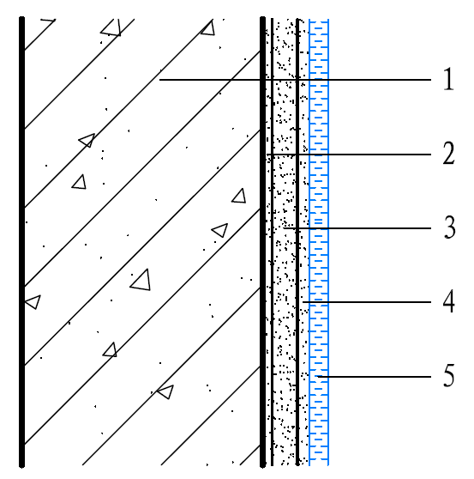
图4.3.1-1 轻瓷直接粘贴于墙面基层的构造
1-混凝土墙/各种砌体墙；2-界面处理层；3-找平层；4-粘结层；5-轻瓷
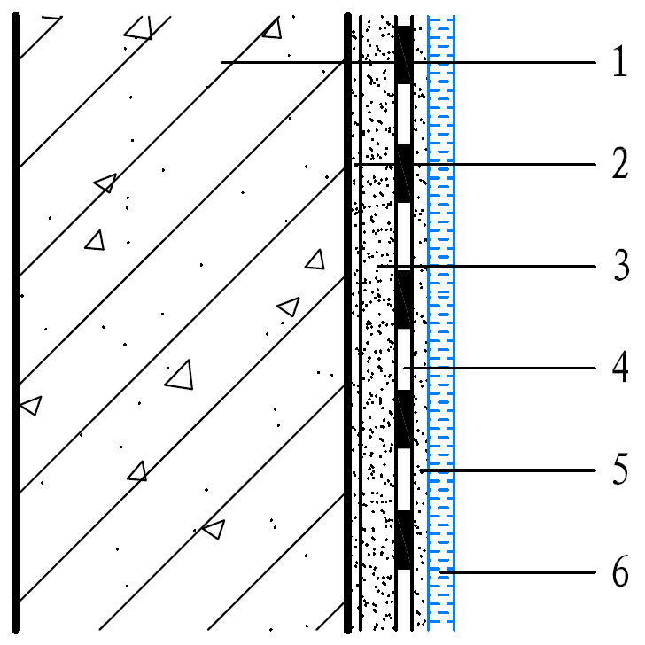
图4.3.1-2 轻瓷粘贴于设有防水层墙面的构造
1-混凝土墙/各种砌体墙；2-界面处理层；3-找平层；4-防水层；5-粘结层；6-轻瓷

【条文说明】由于粘结层为水泥基材料，故墙面设有防水层时，防水宜采用聚合物水泥防水砂浆。轻瓷墙体饰面系统不适用于采用防水卷材类的墙体。
4.3.2 轻瓷粘贴在薄抹灰外墙外（内）保温系统抹面层上时，构造应包括保温层、水泥砂浆抹面层、粘结层及轻瓷（图4.3.2）。

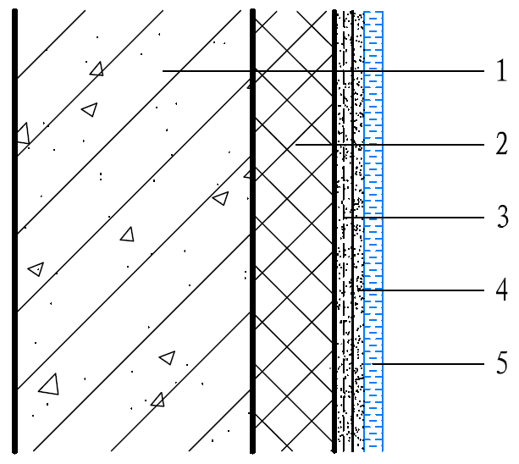
图4.3.2 轻瓷粘贴于薄抹灰外墙外（内）保温系统抹面层上的构造
1-混凝土墙/各种砌体墙；2-界面处理层；3-找平层；4-粘结层；5-轻瓷
4.3.3 轻瓷粘贴在既有建筑旧饰面层上时，构造应包括经处理的旧饰面层、界面处理层、粘结层及轻瓷（图4.3.3）。
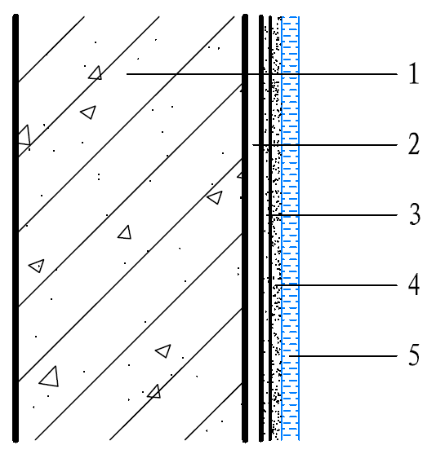
图4.3.3 轻瓷粘贴于既有建筑旧饰面层上的构造
1-混凝土墙/各种砌体墙；2-经处理的旧饰面层；3-界面处理层；4-粘结层；5-轻瓷

【条文说明】界面处理层应采用水泥基类界面剂。
4.3.4 轻瓷间接缝处理符合下列规定：
1 用于室外时，接缝宽度不宜小于6mm；
2 用于室内时，接缝宽度宜为2mm～3mm；
3 接缝应采用填缝剂嵌缝。

【条文说明】用于室外时，轻瓷间应设缝，适用墙体变形。用于室内时，轻瓷间宜设缝，也可根据设计要求进行密拼。
4.3.5 阳角处理应符合下列规定：
1 室外阳角处应对接，并用密封胶密封（图4.3.5）；
2 室内阳角处宜采用成品阳角线条处理。
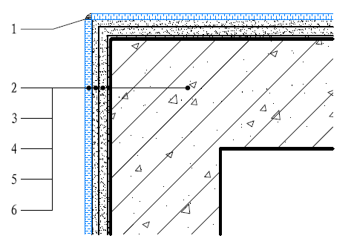
图4.3.5 阳角处轻瓷墙体饰面系统构造
1-密封胶；2-轻瓷；3-粘结层；4-找平层；5-界面处理层；6-混凝土墙/各种砌体墙
4.3.6 曲面部位的装饰应采用柔性饰面砖，厚度宜为2mm～3mm。
4.3.7 窗台、檐口、装饰线、雨蓬、阳台等部位应进行防水和排水构造设计。
4.3.8 粘贴遇管线、开关、插座线盒及卫生设备的支撑件等凸出物时，宜采用整块轻瓷套割吻合。

【条文说明】本条主要针对轻瓷用于室内的情形。
4.3.9 勒脚、女儿墙等收口部位应采用密封胶密封。

【条文说明】勒脚、女儿墙、变形缝、与其他装饰线条交接处等端部收口部位均应进行密封处理。

5 施 工

5.1 一般规定
5.1.1 轻瓷墙体饰面系统施工前，应具备下列条件：

1 施工方案应已批准，且已完成技术交底；

2 材料进场检验应已合格并满足施工要求；

3 施工现场应具有供水等施工条件，应有储放材料的临时设施；

4 门窗洞口、阳台和水落管预埋件等应处理完毕，基层应按设计要求和质量验收标准检查合格。
5.1.2 轻瓷墙体施工环境应符合下列规定：

1 室外施工时应避免雨淋和暴晒；

2 作业环境温度不应低于5℃～40℃，当作业环境不能满足要求时应采取相应的措施。
5.1.3 轻瓷墙体饰面系统施工前，应在现场相同基层采用相同材料及施工工艺制作样本墙面，并应进行现场粘结强度检验。室外墙面现场检验的粘结强度不应小于0.1MPa，检验方法应符合现行行业标准《建筑工程饰面砖粘结强度检验标准》JGJ 110的有关规定。

【条文说明】参照陶瓷砖的应用要求，轻瓷墙体饰面系统在粘贴前也应进行现场拉拔试验，考虑到设有保温系统的墙体，保温系统粘结强度低于轻瓷及粘结层，故粘结强度要求与保温系统要求一致。

5.2 施工工艺
5.2.1 轻瓷墙体饰面系统施工应按图5.2.1的工序进行。
基层处理

试排、弹线

粘贴轻瓷

填缝

表面清理

图5.2.1 轻瓷墙体饰面系统施工流程示意图
5.2.2 基层处理应符合设计要求，且应符合下列规定：

1 基层应平整、坚实、无粉化、无空鼓、无油渍，基层平整度允许偏差和检验方法应符合现行国家标准《建筑装饰装修工程质量验收标准》GB 50210中高级抹灰的有关规定；

2 用于既有建筑的饰面改造时，应先对基层进行粘贴强度检测，当粘结强度不小于0.1MPa时方可进行轻瓷粘贴，当基层粘结强度不满足要求时应采取相应措施。

【条文说明】对于既有建筑旧饰面改造，基层处理还应包括涂刷界面剂。
5.2.3 试排、弹线应按设计要求和施工样板进行试排，并确定接缝宽度、分格方式，试排宜采用规格产品，以产品规格尺寸为标准，按试排效果弹出垂直线和水平线作为粘贴控制线。
5.2.4 轻瓷粘贴施工应符合下列规定：

1 宜从阳角、门窗洞口处，自下而上粘贴；

2 宜采用粘贴基层表面单面刮浆，满粘法铺贴；

3 宜采用锯镘刀涂刮粘结砂浆，厚度宜为2mm～4mm，涂刮应均匀；

4 应将轻瓷铺放于基层表面上，用塑料平板或短靠尺轻拍压实，不得用手直接按压或用橡胶锤敲打；

5 铺贴就位后应及时调整轻瓷的位置和接缝宽度，粘结砂浆初凝后，不得扰动已粘贴完毕的轻瓷。
5.2.5 填缝宜按先水平后垂直的顺序进行，填缝应连续、平直、光滑、无裂纹、无空缺。
5.2.6 施工过程中，污染表面应及时清理干净，当污染物为粘结砂浆或填缝剂时，应在终凝前清理干净。

【条文说明】粘结砂浆和填缝剂为水泥基材料，故在终凝前需及时清理。

5.3 成品保护
5.3.1 对施工过程中可能发生破损的入口、通道、阳角等部位，应采取保护措施。
5.3.2 室外施工时，应对已施工完成的轻瓷墙体饰面系统采取防雨措施，施工完成48h内应避免淋雨。
5.3.3 轻瓷表面受污染部位应及时用清水或专用清洁剂清洁干净。

6 质量验收

6.1 一般规定
6.1.1 轻瓷墙体饰面系统装饰工程质量验收应符合现行国家现行标准《建筑装饰装修工程质量验收标准》GB 50210的有关规定。
【条文说明】轻瓷墙体饰面系统属于墙体装饰工程，故本条规定了其质量验证应应符合装饰装修的相关标准，但值得注意的是，若墙体采用保温系统时，包括轻瓷饰面层在内的有保温墙体工程验收还应符合现行国家标准《建筑节能工程施工质量验收标准》GB 50411的有关规定。
6.1.2 轻瓷墙体饰面系统装饰工程质量验收应提交下列技术文件：

1 轻瓷墙体饰面系统装饰工程设计文件、图纸会审纪要、设计变更文件和技术核定手续；

2 通过审批的施工方案；

3 轻瓷墙体饰面系统组成材料的产品合格证、进场复验报告及有效期内的型式检验报告和防火等级检验报告；

4 轻瓷墙体饰面系统装饰工程的隐蔽工程验收记录；

5 样板墙的粘结强度检验报告和工程技术档案资料；

6 检验批和分项工程验收记录；

7 施工记录；

8 其他相关的资料文件。
【条文说明】现行国家标准《建筑设计防火规范（2018版）》GB 50016对墙体饰面提出了具体规定，因此质量验收时应提供轻瓷防火等级检验报告。
6.1.3 轻瓷墙体饰面系统组成材料进场时，应按表6.1.3的规定进行抽样复验，抽样数量应符合现行国家现行标准《建筑装饰装修工程质量验收标准》GB 50210中复验数量的有关规定，复验应为见证取样送检。
表6.1.3 材料进场复验项目
序号 | 材料 | 复验项目
1 | 轻瓷 | 规格、尺寸、外观、面密度
2 | 粘结砂浆 | 拉伸粘结原强度（与水泥砂浆/轻瓷）
【条文说明】轻瓷的面密度与安全性息息相关，因此应进行材料进场复验。
6.1.4 轻瓷墙体饰面系统装饰工程应对下列部位或施工内容进行隐蔽工程验收记录，并应有文字记录和图像资料：

1 粘贴基层的处理；

2 粘贴饱满度；

3 门窗洞口、阳角等细部部位的处理。
6.1.5 轻瓷墙体饰面系统装饰工程检验批的划分应符合下列规定：

1 用于室外时，采用相同材料、工艺和施工条件的轻瓷墙体饰面系统装饰工程每1000m²划分为一个检验批，不足1000m²也应为一个检验批；

2 用于室内时，采用相同材料、工艺和施工条件的轻瓷墙体饰面系统装饰工程每50间划分为一个检验批，不足50间也应为一个检验批；大面积房间和走廊可按面积每30m²为1间；

3 检验批的划分也可根据与施工流程相一致且方便施工与验收的原则，由施工单位与监理单位双方协商确定。
6.1.6 轻瓷墙体饰面系统装饰工程的检查数量应符合下列规定：

1 用于室外时，每个检验批每100m²应至少抽查一处，每处不得少于10m²；

2 每个检验批应至少抽查10%，并不得少于3间，不足3间时应全数检查。

6.2 主控项目
6.2.1 轻瓷的品种、规格、尺寸、颜色、图案和性能应符合设计要求。
检查方法：观察检查；检查产品合格证书、进场验收记录、性能检验报告和复验报告。

6.2.2 轻瓷墙体饰面系统所用界面处理、找平、粘结和填缝材料及施工方法应符合设计要求。
检查方法：核查产品合格证书、施工记录、性能检验报告和复验报告。

6.2.3 轻瓷墙体饰面系统用于室外时，粘贴样板墙的现场粘结强度不应小于0.1MPa。
检查方法：核查样板墙粘结强度的检验报告。
【条文说明】室外应用高度较高，具有安全隐患，故对粘结强度提出验收要求。

6.2.4 轻瓷的粘贴应牢固、边角应无起翘现象。
检查方法：观察检查；检查施工记录。
【条文说明】为确保安全性，应检验轻瓷的粘结牢固程度。

6.3 一般项目
6.3.1 轻瓷表面应平整、干净，颜色、纹理应基本一致，无歪斜、裂痕及破损现象。
检查方法：观察检查。
6.3.2 轻瓷接缝应平直、光滑，填嵌应连续、密实，宽度和深度应符合设计要求。
检查方法：观察和尺量检查。
6.3.3 阴阳角等细部构造应符合设计要求。
检查方法：观察检查。
6.3.4 墙面凸出物周围的轻瓷应整片套割吻合，边缘应整齐；墙裙、贴脸突出墙面的厚度应一致。
检查方法：观察和尺量检查
6.3.5 外墙有排水要求的部位，流水坡向应正确，坡度等应符合设计要求。
检查方法：观察检查；水平尺检查。
6.3.6 轻瓷粘贴质量允许偏差及检验方法应符合表6.3.6的规定。
表6.3.6 轻瓷粘贴质量允许偏差及检验方法
序号 | 检验项目 | 允许偏差（mm） |  | 检验方法
序号 | 检验项目 | 室外 | 室内 | 检验方法
1 | 立面垂直度 | 3 | 2 | 用2m垂直检测尺检查
2 | 表面平整度 | 4 | 3 | 用2m靠尺和塞尺检查
3 | 阴阳角方正 | 3 | 3 | 用200mm直尺检查
4 | 接缝垂直度 | 3 | 2 | 拉5m线，不足5m拉通线，用刚尺检查
5 | 接缝高低差 | 1 | 1 | 用钢直尺和塞尺检查
6 | 接缝宽度 | 1 | 1 | 用钢直尺检查
【条文说明】本条主要参照现行国家标准《建筑装饰装修工程质量验收标准》GB 50210对于饰面砖的允许偏差提出相关规定。

本规程用词说明
1 为便于在执行本规程条文时区别对待，对要求严格程度不同的用词说明如下：
1）表示很严格，非这样做不可的：
正面词采用“必须”，反面词采用“严禁”；
2）表示严格，在正常情况下均应这样做的：
正面词采用“应”，反面词采用“不应”或“不得”；
3）表示允许稍有选择，在条件许可时首先应这样做的：
正面词采用“宜”，反面词采用“不宜”；
4）表示有选择，在一定条件下可以这样做的，采用“可”。
2 条文中指定应按其他有关标准执行的写法为：“应符合……的规定”或“应按……执行”。

引用标准名录
《建筑设计防火规范》GB 50016
《建筑装饰装修工程质量验收标准》GB 50210
《建筑内部装修设计防火规范》GB 50222
《民用建筑工程室内环境污染控制标准》GB 50325
《外墙外保温工程技术标准》JGJ 144
《外墙内保温工程技术规程》JGJ/T 261
《色漆和清漆 耐中性盐雾性能的测定》GB/T 1771
《陶瓷砖试验方法 第2部分：尺寸和表面质量的检验》GB/T 3810.2
《陶瓷砖试验方法 第13部分：耐化学腐蚀性的测定》GB/T 3810.13
《半硬质聚氯乙烯块状底板》GB/T 4085
《建筑材料放射性核素限量》GB 6566
《建筑材料及制品燃烧性能分级》GB 8624
《建筑涂料涂层耐沾污性试验方法》GB/T 9780
《天然石材试验方法 第3部分：吸水率、体积密度、真密度、真气孔率试验》GB/T 9966.3
《硅酮和改性硅酮建筑密封胶》GB/T 14683
《建筑材料人工气候加速老化试验方法》GB/T 16259-2008
《建筑材料及其制品水蒸气透过性能试验方法》GB/T 17146
《室内装饰装修材料 聚氯乙烯卷材地板中有害物质限量》GB/T 18586
《室内装饰装修材料 地毯、地毯衬垫及地毯胶粘剂有害物质释放限量》GB 18587
《模塑聚苯板薄抹灰外墙外保温系统材料》GB/T 29906
《建筑涂料涂层耐温变性试验方法》JG/T 25
《建筑工程饰面砖粘结强度检验标准》JGJ 110
《柔性饰面砖》JG/T 311
《墙体用界面处理剂》JG/T 468
《建筑用柔性仿石饰面材料》JG/T 540
《混凝土界面处理剂》JC/T 907
《陶瓷砖填缝剂》JC/T 1004
《建筑用找平砂浆》JC/T 2326

